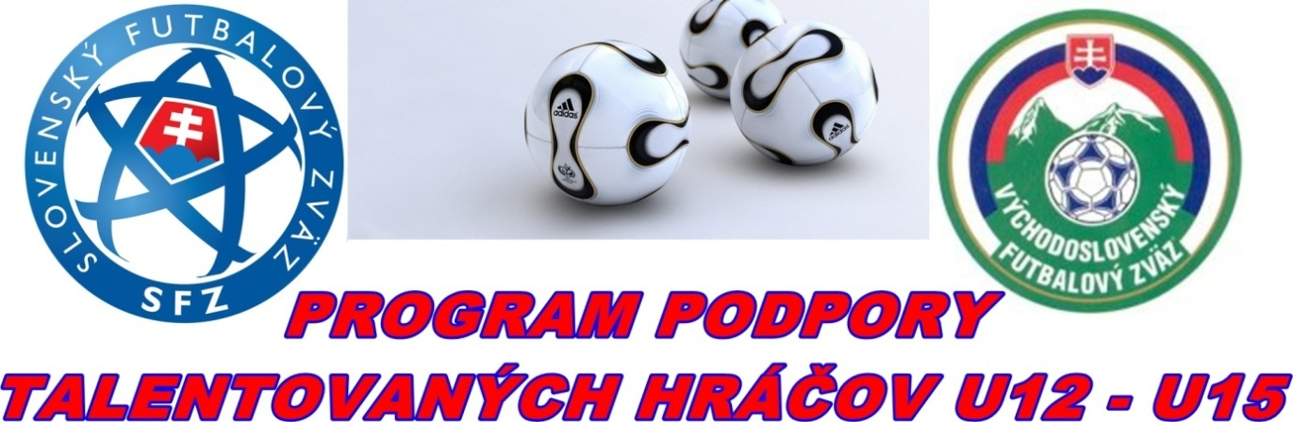

N O M I N Á C I A - 6
výberov OFZ Stará Ľubovňa U12 – U14
na tréningový zraz 18.10.2022 v N.Ľubovni.

Nominovaní hráči v kategórii U14 (narodení po 1. 1. 2009):

Goliáš Alex MFK ADV Stará Ľubovňa
Marchevka Marek TJ Sokol Jakubany
Marchevka Tomáš TJ Sokol Jakubany
Zajac Adam MFK ADV Stará Ľubovňa
Kunák Martin MFK ADV Stará Ľubpovňa
Mirga Jozef TJ Sokol Jakubany
Barlík Markus ŠK Nová Ľubovňa
Compeľ Dávid ŠK Nová Ľubovňa
Salamon Sebastián ŠK Nová Ľubovňa
Lainda Lukáš FK Veľký Lipník

Nominovaní hráči v kategórii U12 (narodení po 1. 1. 2011):

Daniel Zima MFK ADV Stará Ľubovňa
Martin Vislocký MFK ADV Stará Ľubovňa
Tomáš Liháni FK V.Lipník
Maximilián Repka FK Plavnica
Nikolas Kaleta ŠK Nová Ľubovňa
Branislav Strišovský MFK ADV Stará Ľubovňa
Filip Kužoň FK Litmanová
Erik Huba FK Plavnica
Jonáš Henisch ŠK Nová Ľubovňa
Jakub Kaleta ŠK Nová Ľubovňa

Nominovaní hráči v kategórii U13 (narodení po 1. 1. 2010):

Kaleta Oliver ŠK Nová Ľubovňa
Pčolka Maroš MFK Stará Ľubovňa
Kupec Timotej MFK Stará Ľubovňa
Krivoňák Kamil MFK Stará Ľubovňa
Válek Patrik TJ Sokol Jakubany
Mosorjak Sebastian ŠK Nová Ľubovňa
Hanečák Lukáš ŠK Nová Ľubovňa
Timočko Pavol MFK ADV Stará Ľubovňa
Stempa Tobias TJ Sokol Jakubany
Stempa Peter TJ Sokol Jakubany

Hlavný tréner: Vresilovič Peter
Tréneri: Jozef Sas, Patrik Maliňák

Nominovaní hráči sa dostavia dňa 18.10.2022 (utorok) o 14,00 hod. do Novej Ľubovne na futbalové ihrisko ŠK Nová Ľubovňa.
Predpokladané ukončenie zrazu je dňa 18.10.2022 (utorok) cca o 16,00 hod. v Novej Ľubovni
Prineste si PREUKAZ POISTENCA!

Nominovaní hráči si prinesú: kopačky, chrániče, tréningovú výstroj, uterák, šľapky.
V prípade ospravedlnenia ihneď telefonicky informujte trénera: p. Vresiloviča Petra č.t.0910202905

Uvoľnením dieťaťa na zraz rodičia (zákonní zástupcovia) berú na vedomie, že zodpovedajú za zdravotný stav dieťaťa v čase konania zrazu a sú si vedomí skutočnosti, že OFZ SL nepreberá zodpovednosť za prípadné úrazy a iné ujmy, ktoré sa vyskytnú bez priameho zavinenia.

Stará Ľubovňa 12.10.2022 Vresilovič Peter
Hlavný tréner

